
Manual de usuario
SysGym
Guía para Recepción, Entrenadores y Administración
Octubre de 2026

Índice
1. Introducción 3
2. Instalación y primer inicio 3
2.1 Requisitos e instalación 3
2.2 Crear la base y registrar al primer administrador 3
2.3 Desinstalar 4
3. Entrar y moverse por SysGym 4
3.1 Inicio de sesión y roles 4
3.2 Cambiar de cuenta, salir y abrir el manual 5
4. Trabajo de Recepción 6
4.1 Dar de alta a un socio: foto e IMC 6
4.2 Crear una membresía y elegir rutina modelo 7
4.3 Generar cuotas y registrar un pago 8
4.4 Pagos anulados, reembolsados y nuevo pago 9
4.5 Cambiar plan; dar de baja y reactivar 10
4.6 Deuda y límite de deuda 10
4.7 Asignar o cambiar entrenador 10
4.8 Reportes operativos y PDF 11
5. Trabajo del Entrenador 11
5.1 Mis alumnos y ficha del socio 11
5.2 Ver, modificar y exportar una rutina 12
6. Trabajo del Administrador 13
6.1 Usuarios y planes 13
6.2 Ejercicios e imágenes 15
6.3 Configuración de cuotas y pagos 16
6.4 Auditoría y reportes 16
6.5 Análisis de datos: rango, indicadores y gráficos 17
6.6 Las nueve pestañas de Análisis 17
6.7 Cómo interpretar un resultado: ejemplo concreto 18
6.8 Exportar el Análisis a PDF 19
6.9 Crear y restaurar copias de seguridad 19
7. Preguntas frecuentes y solución de problemas 19
8. Glosario 20

1. Introducción
SysGym es un sistema de escritorio para organizar el trabajo de un gimnasio. Permite registrar socios, administrar membresías y cuotas, cobrar pagos, preparar rutinas y consultar reportes. Está pensado para personal de recepción, entrenadores y administradores. Cada persona ve las opciones que corresponden a su tarea.
Este manual sigue el recorrido habitual de trabajo. Los nombres y datos de las imágenes son ejemplos de una base de prueba. Las cantidades reales de tu gimnasio serán diferentes.

2. Instalación y primer inicio

2.1 Requisitos e instalación
Se necesita una PC con Windows 10 u 11 y .NET Framework 4.8. El instalador incluye el componente de base de datos que necesita SysGym. Para instalar, abrí SysGym-Setup.exe, aceptá el permiso de Windows, seguí las pantallas del asistente y elegí Instalar. Si se ofrece crear un acceso directo en el escritorio, podés dejar la casilla marcada. Al finalizar, abrí SysGym desde el menú Inicio o el escritorio.
Si falta .NET Framework 4.8, el instalador muestra un aviso con el enlace oficial de descarga y se detiene. Instalá ese componente, reiniciá Windows si se solicita y volvé a ejecutar SysGym-Setup.exe.

2.2 Crear la base y registrar al primer administrador
- En el primer inicio aparece la pregunta para crear la base de datos. Hacé clic en Sí y esperá a que termine. No cierres la aplicación durante este paso.
- Aparece Registrar administrador. Completá nombre, apellido, DNI, sexo, nombre de usuario, contraseña y confirmación. Elegí una contraseña que puedas recordar y no la compartas.
- Pulsá Registrar administrador. Cuando se confirme el alta, se abre el inicio de sesión. Entrá con el usuario y la contraseña que acabás de crear.
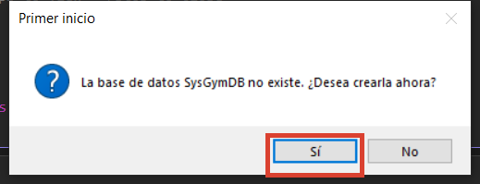
Primer inicio: confirmá la creación de la base.

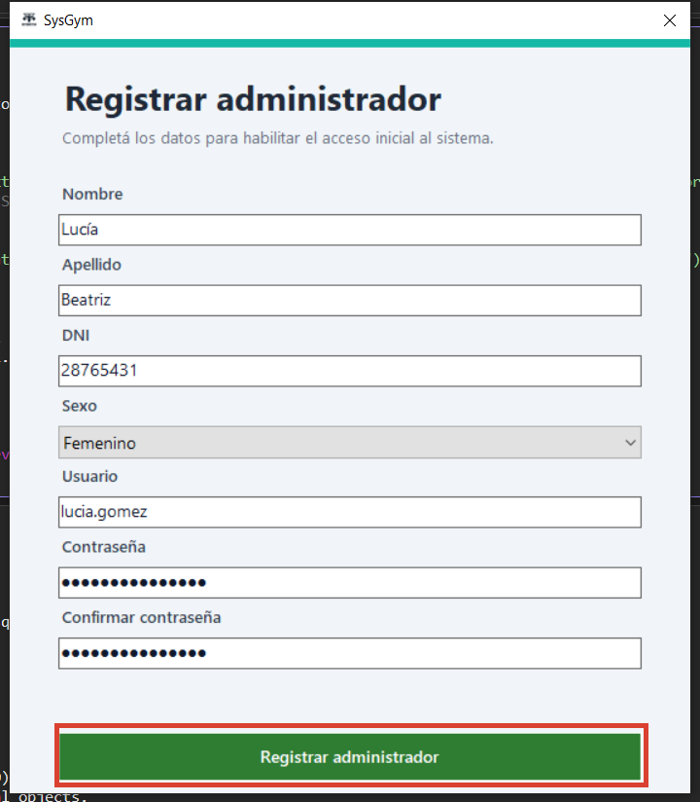
Registro obligatorio del primer administrador. El recuadro marca el botón para guardar.
No se puede usar SysGym sin registrar un administrador. Si cerrás esa ventana, la aplicación pregunta si querés salir.

2.3 Desinstalar
En Windows, abrí Aplicaciones instaladas, buscá SysGym y elegí Desinstalar. También podés usar la entrada de desinstalación del menú Inicio. Se quitan el programa y sus accesos directos. Los datos, imágenes y copias de seguridad se conservan en %ProgramData%\SysGym; desinstalar no borra esa carpeta. Si vas a reinstalar, conservá una copia de seguridad antes de hacer cambios en los datos.

3. Entrar y moverse por SysGym

3.1 Inicio de sesión y roles
- Escribí tu usuario y contraseña.
- Pulsá Ingresar. Si alguno de los datos es incorrecto, revisalo y volvé a intentar.
- Usá el menú lateral para entrar a cada sección. El encabezado muestra tu nombre, DNI, sexo y rol.
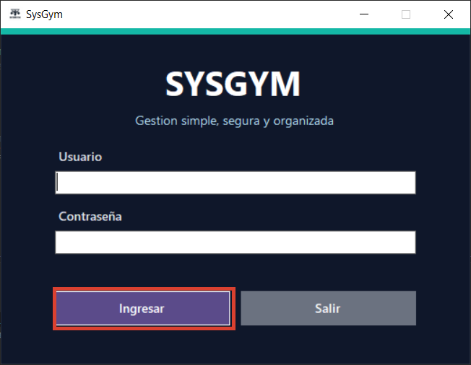
Inicio de sesión: el recuadro marca Ingresar.

Rol | Puede hacer
Recepcionista | Gestionar socios, membresías, cuotas, pagos, asignaciones de entrenadores y reportes operativos.
Entrenador | Ver sus alumnos, consultar sus datos y trabajar con rutinas y ejercicios.
Administrador | Gestionar usuarios, planes, ejercicios, configuración y auditoría; consultar reportes y Análisis; crear y restaurar copias de seguridad.

3.2 Cambiar de cuenta, salir y abrir el manual
En la parte superior derecha, Cambiar de cuenta vuelve a la pantalla de acceso para que entre otra persona. Volver regresa al inicio del rol. Salir, al final del menú lateral, cierra SysGym. El menú lateral de los tres roles también tiene Manual de usuario; al pulsarlo se abre este PDF con el lector predeterminado de Windows.
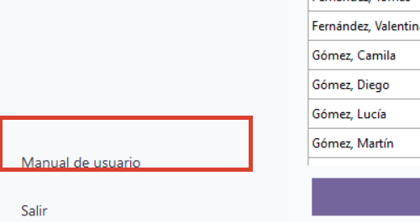
El manual está disponible al final del menú lateral.

4. Trabajo de Recepción

4.1 Dar de alta a un socio: foto e IMC
- Entrá en Socios y elegí Nuevo si hay otro socio seleccionado.
- Completá nombre, apellido, DNI, fecha de nacimiento, sexo, peso en kilogramos y altura en metros. El DNI no puede repetirse.
- Si tenés una imagen, pulsá Seleccionar foto y elegí el archivo.
- Pulsá Calcular IMC para ver el índice de masa corporal. Es una orientación general y no reemplaza una evaluación profesional.
- Revisá los datos y pulsá Guardar. Buscá al socio en la lista para comprobar el alta. Desde la ficha completa podés consultar sus datos, membresías, pagos y rutina.
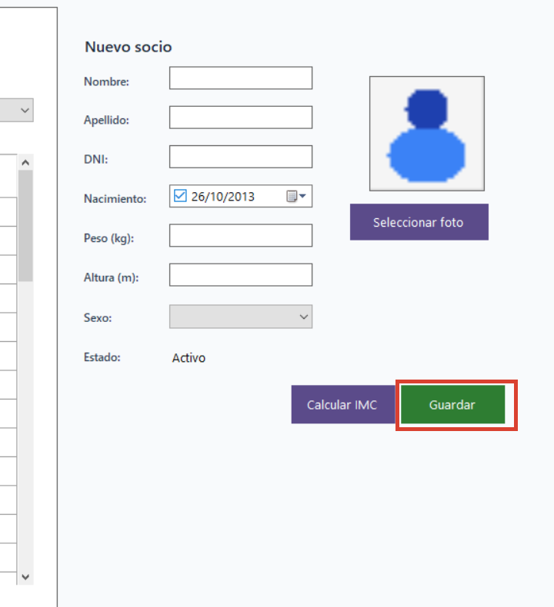
Alta de socio: datos, foto, IMC y botón Guardar.

4.2 Crear una membresía y elegir rutina modelo
- Entrá en Membresías y pulsá Nueva. Seleccioná el socio que acabás de registrar.
- Elegí el plan y la fecha de inicio. Verificá el precio del plan antes de continuar.
- Elegí el objetivo y el nivel. La pantalla muestra una sugerencia de objetivo y nivel según el IMC; es orientativa. La persona puede elegir otra opción apropiada con ayuda del entrenador.
- El sistema asigna una rutina modelo según objetivo y nivel al guardar. Elegí Libre si todavía no se asignará una rutina. Con Libre, el entrenador podrá elegirla después.
- Pulsá Guardar. La membresía crea su primera cuota. Volvé a abrirla para confirmar que el plan, estado y rutina quedaron correctos.
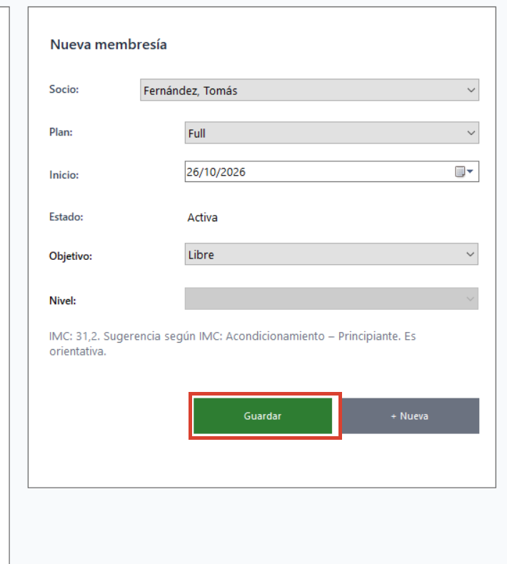
Nueva membresía: plan, objetivo, nivel y sugerencia por IMC.
La sugerencia por IMC orienta: menos de 18,5 propone Hipertrofia; de 18,5 a menos de 25, Hipertrofia o Fuerza; de 25 a menos de 30, Acondicionamiento; desde 30, Acondicionamiento con nivel Principiante. El IMC no determina por sí solo la condición física.

4.3 Generar cuotas y registrar un pago
- En Membresías, elegí una membresía activa y pulsá Generar cuota cuando corresponda el siguiente período. La aplicación respeta el límite de meses de anticipación configurado.
- Entrá en Cuotas y pagos. Buscá al socio por nombre o DNI y seleccioná una cuota pendiente.
- Revisá membresía, período, importe y método de pago. Pulsá Registrar pago. Confirmá que la cuota figure pagada y que el pago aparezca aprobado en el historial.
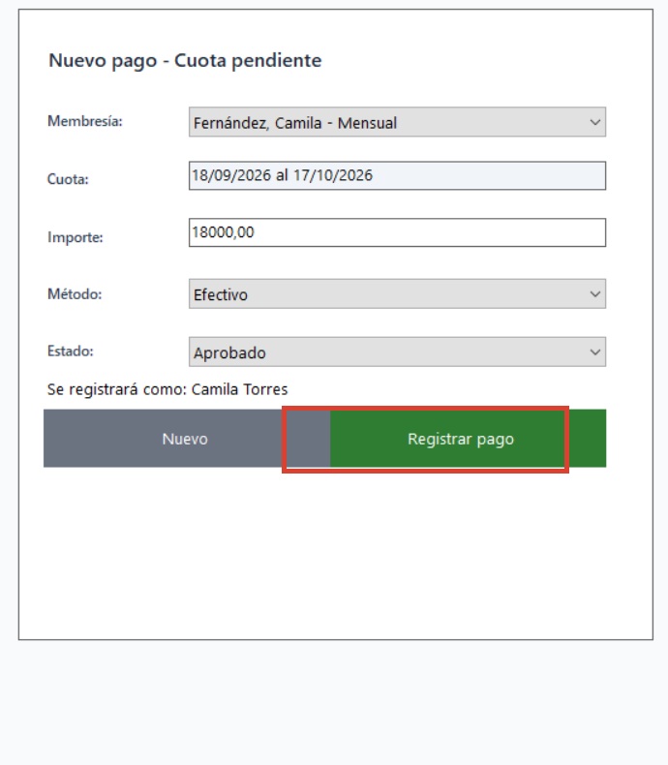
Cobro de una cuota pendiente: revisá los datos antes de Registrar pago.

4.4 Pagos anulados, reembolsados y nuevo pago
Seleccioná un pago existente en Cuotas y pagos. Anular se usa para dejar sin efecto un pago; Reembolsar indica que se devolvió el dinero. La aplicación pide confirmar la acción. El pago queda en el historial con su estado y la cuota vuelve a estar pendiente. Para cobrarla de nuevo, seleccioná esa cuota, elegí el método y pulsá Registrar pago. No se borra el pago anterior.
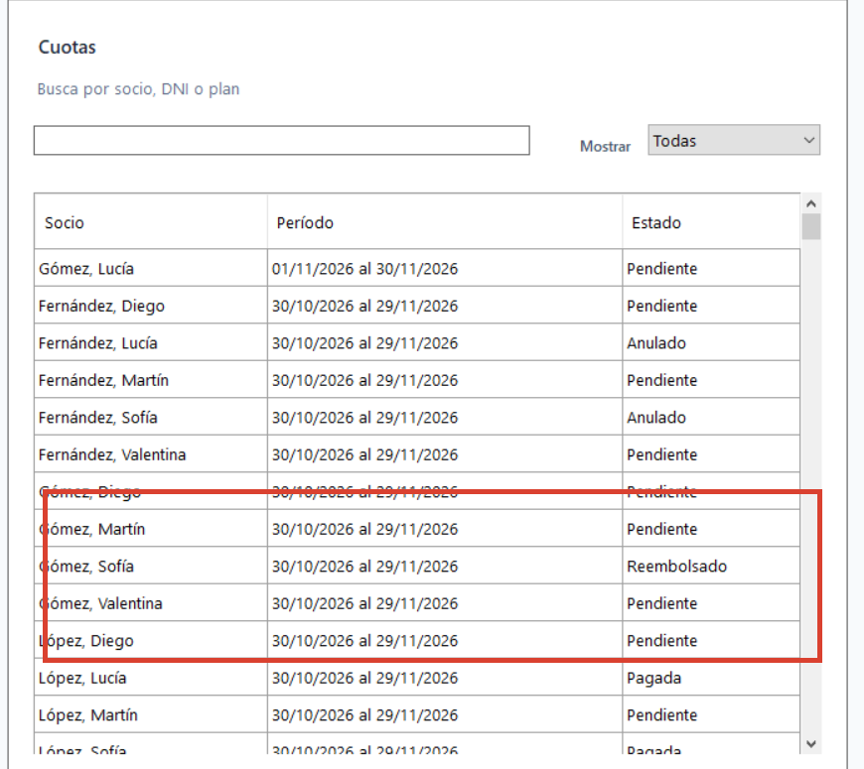
La lista conserva los estados Pendiente, Pagada, Anulada y Reembolsada.

4.5 Cambiar plan; dar de baja y reactivar
Para cambiar un plan, abrí Membresías, seleccioná la membresía activa, elegí otro plan y pulsá Cambiar plan. Las cuotas ya creadas mantienen su importe; las próximas cuotas se generan con el precio nuevo. Revisá la siguiente cuota antes de cobrar.
Para una baja de socio, entrá en Socios, seleccioná al socio y elegí Dar de baja; sus membresías activas se inactivan. También podés dar de baja una membresía en Membresías sin borrar su historial. Para volver a usar el servicio, reactivá al socio en Socios y la membresía en Membresías por separado. El sistema puede impedir reactivar una membresía si llegó al límite de cuotas vencidas.

4.6 Deuda y límite de deuda
Una cuota pendiente está vencida cuando terminó su período. La configuración general indica cuántas cuotas vencidas hacen que se alcance el límite de deuda. Por ejemplo, con límite 2, la segunda cuota vencida coloca al socio en “Límite alcanzado” y la membresía puede quedar inactiva. Cobrar la deuda no reactiva automáticamente la membresía: después del pago, verificá que ya esté por debajo del límite y usá Reactivar si corresponde.

4.7 Asignar o cambiar entrenador
- Entrá en Asignar entrenador. Buscá la membresía y seleccioná su fila.
- La derecha muestra al socio, plan, estado y entrenador actual. En Nuevo entrenador elegí la persona que se hará cargo.
- Guardá la asignación. Para cambiarlo, repetí los pasos con otro entrenador. Si la vinculación debe terminar, usá Dar de baja.
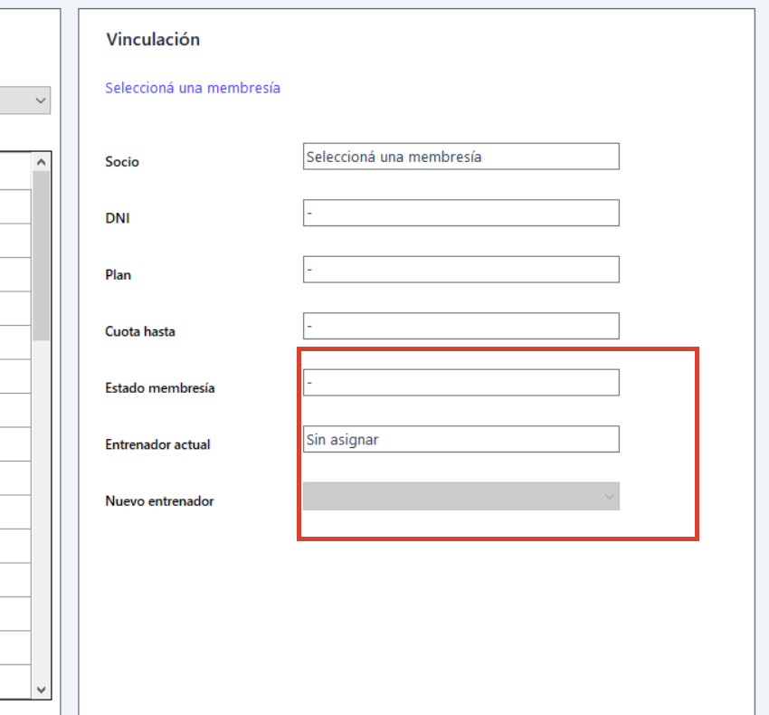
Después de seleccionar una membresía, elegí el nuevo entrenador.

4.8 Reportes operativos y PDF
En Reportes operativos elegí uno de los informes: deuda pendiente, límite de deuda, socios sin entrenador, socios sin rutina, próximos vencimientos o membresías inactivas. Podés filtrar por socio o DNI; para próximos vencimientos también usá las fechas disponibles. Pulsá Consultar, revisá la cantidad y la tabla, y después Exportar PDF. Elegí la carpeta y el nombre del archivo.
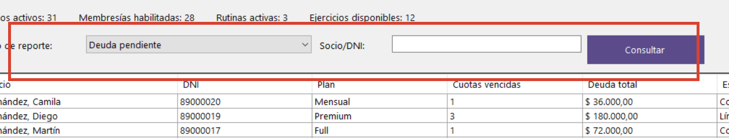
Tipo de reporte, filtro y Consultar.

5. Trabajo del Entrenador

5.1 Mis alumnos y ficha del socio
En Mis alumnos aparece la lista de socios asignados. Seleccioná uno para consultar su DNI, plan, cuota vigente, entrenador, rutina, IMC y ejercicios de la semana. El buscador y el filtro de rutina ayudan a encontrarlo. Esos datos forman la ficha de trabajo del entrenador; los cambios de socio y cuotas los realiza Recepción.
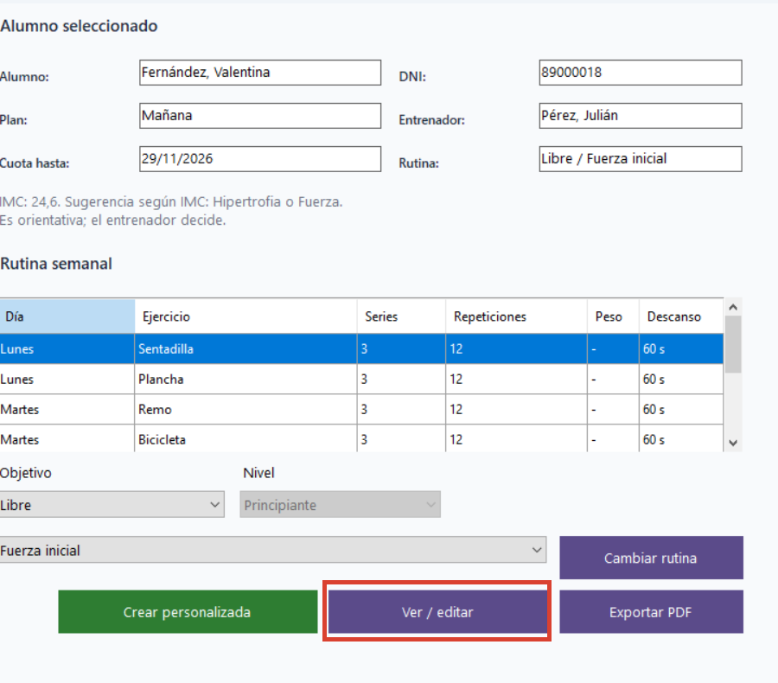
Alumno seleccionado: rutina semanal y acceso a Ver / editar.

5.2 Ver, modificar y exportar una rutina
- Seleccioná un alumno en Mis alumnos y revisá su rutina. La sugerencia por IMC puede ayudar, pero la decisión final corresponde al entrenador.
- Para usar otra rutina, elegí objetivo, nivel y rutina y pulsá Cambiar rutina. Para crear una propia, pulsá Crear personalizada.
- Pulsá Ver / editar. En la ventana de rutinas, elegí día y ejercicio, completá series, repeticiones, peso y descanso, y guardá los cambios. Usá + Agregar ejercicio para sumar movimientos. Las imágenes del catálogo sirven de referencia visual.
- De vuelta en Mis alumnos, pulsá Exportar PDF, elegí dónde guardarlo y abrí el archivo para comprobar texto e imágenes.
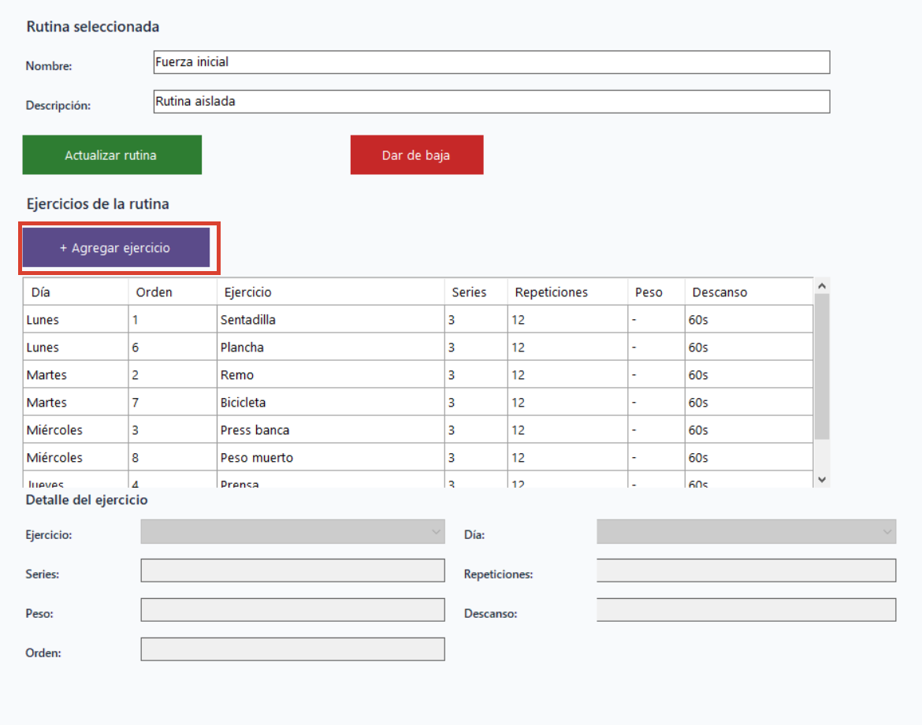
Edición de rutina: ejercicios de la semana y botón + Agregar ejercicio.

6. Trabajo del Administrador

6.1 Usuarios y planes
En Usuarios y roles, completá nombre, apellido, DNI, fecha de nacimiento, usuario, contraseña, salario, rol y sexo. Seleccioná foto si corresponde y pulsá Guardar. Revisá el rol antes de entregar el acceso. Para una persona que ya existe, usá la lista para modificar datos, dar de baja, reactivar o restablecer su contraseña. Nunca compartas contraseñas entre usuarios.
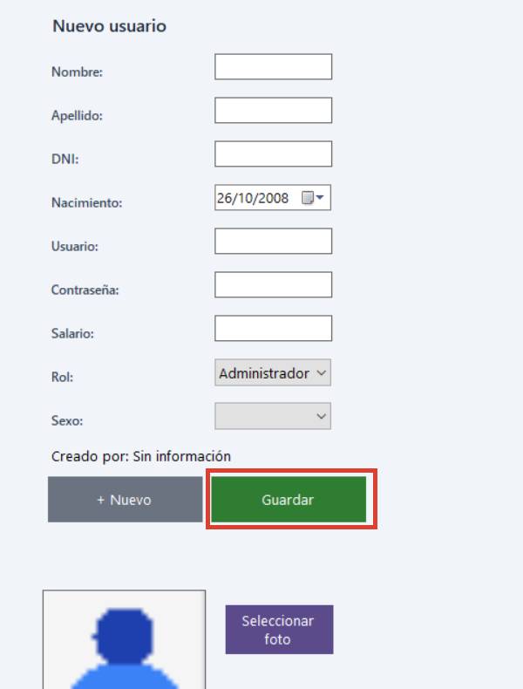
Alta de usuario: rol y sexo son datos importantes; Guardar confirma el alta.
En Planes, cargá nombre, descripción y precio y pulsá Guardar. Seleccioná un plan existente para modificarlo, darlo de baja o reactivarlo. Revisá el precio antes de generar nuevas cuotas; las cuotas anteriores conservan su valor.
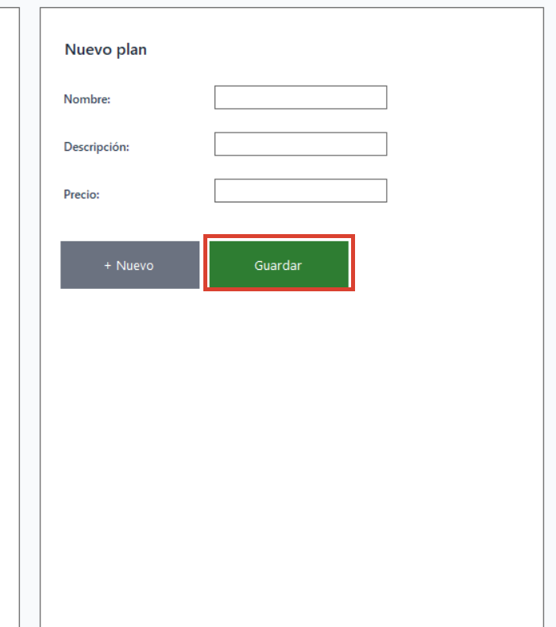
Nuevo plan y botón Guardar.

6.2 Ejercicios e imágenes
En Ejercicios, agregá o modificá nombre, descripción y estado. Elegí un ejercicio de la lista y usá Agregar imagen para asociar una foto o ilustración. Si cargás varias, verificá el orden y la calidad de cada una. Las imágenes se muestran en el catálogo y en el PDF de rutinas.
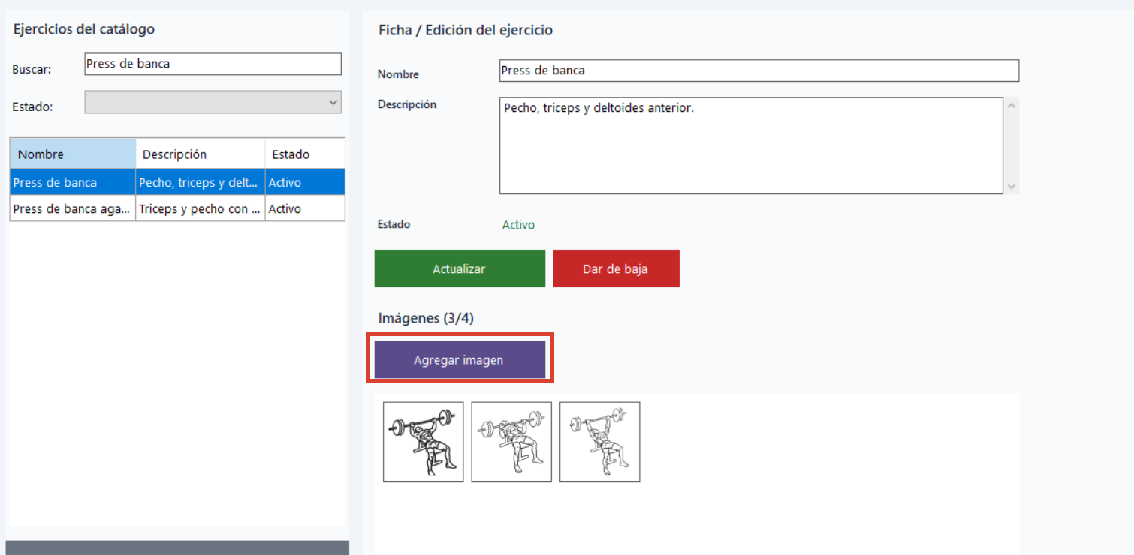
Imágenes asociadas a un ejercicio.

6.3 Configuración de cuotas y pagos
En Configuración, el grupo Cuotas y pagos contiene: Cuotas vencidas (cantidad para llegar al límite), Meses de anticipación (cuántos períodos futuros se pueden generar) y Días de aviso (cuántos días antes se avisa un vencimiento). Cambiá los valores y pulsá Guardar; Descartar recupera los valores anteriores. Los cambios se aplican a las próximas operaciones y consultas. Pagar la deuda no reactiva una membresía automáticamente.
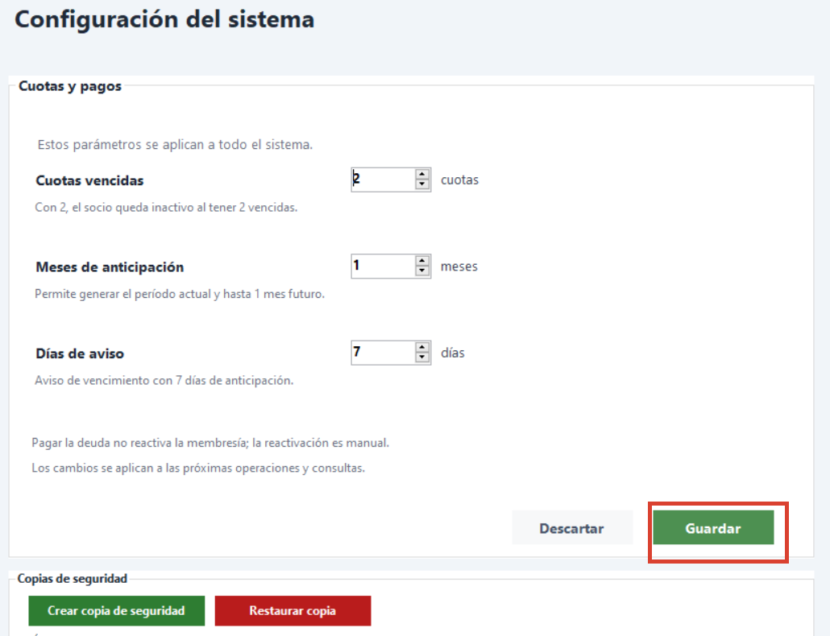
Parámetros generales y botón Guardar.

6.4 Auditoría y reportes
La Auditoría permite consultar qué operación se realizó, quién la hizo, cuándo, a qué entidad afectó y el detalle registrado. Elegí fechas, usuario u operación y pulsá Aplicar filtros. Es una consulta de seguimiento: no cambia datos. El Administrador también puede abrir Reportes para consultar y exportar los informes operativos explicados en la sección 4.8.
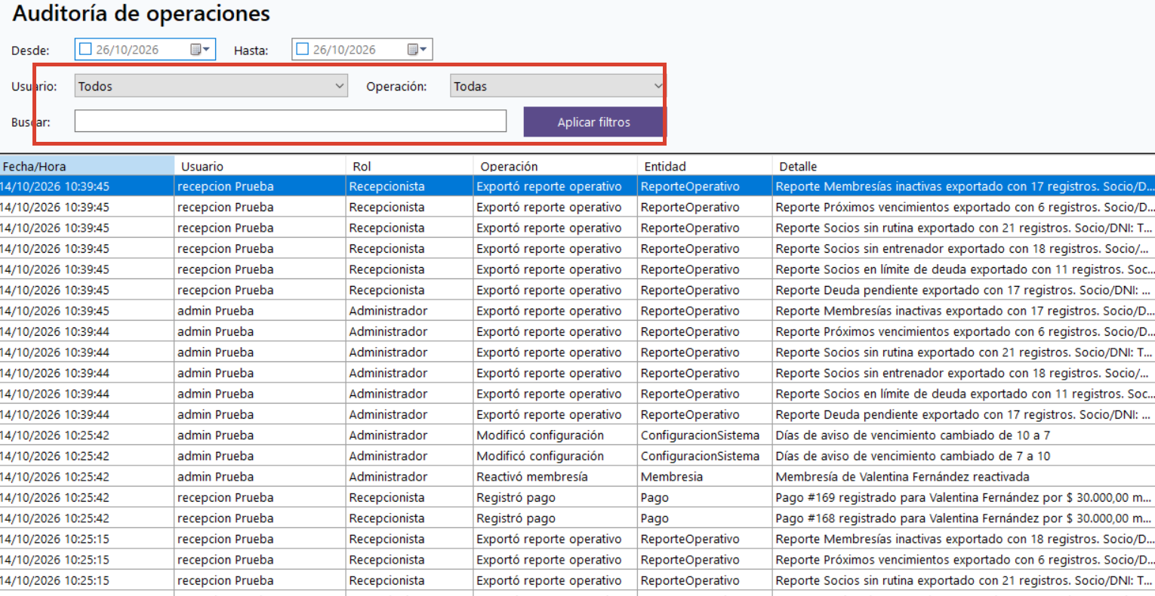
Filtros de auditoría y operaciones registradas.

6.5 Análisis de datos: rango, indicadores y gráficos
Entrá en Análisis. Elegí Desde y Hasta y pulsá Aplicar. Ambas fechas están incluidas. Al abrir, se muestran los últimos doce meses hasta hoy. Si cambiás las fechas, volvé a aplicar antes de exportar. Los ingresos, pagos y altas usan el rango elegido. Socios, deuda, planes, entrenadores, rutinas y ejercicios muestran la situación actual al consultar.
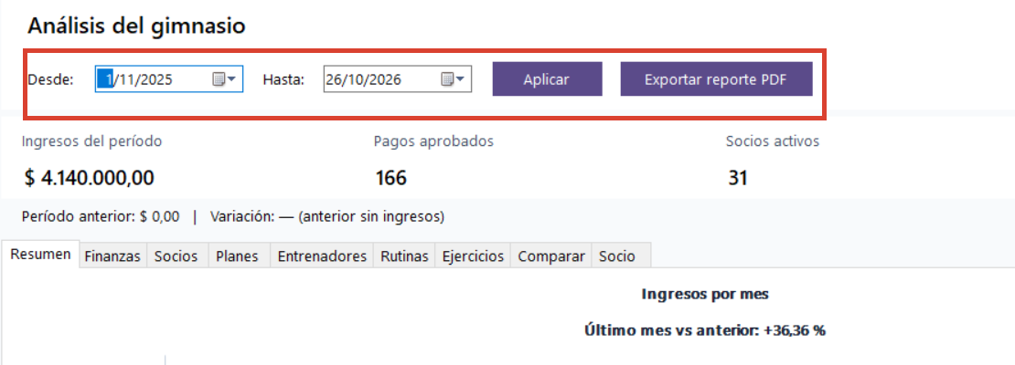
Elegí el rango y pulsá Aplicar antes de interpretar o exportar.
Arriba se ven cuatro indicadores: Ingresos del período (suma de pagos aprobados), Pagos aprobados (cantidad), Socios activos y Socios con deuda. Los pagos anulados, reembolsados o rechazados no son ingresos. El período anterior es el tramo inmediatamente previo con la misma cantidad de días; la variación compara ambos importes. Si el anterior fue cero, aparece una raya en vez de un porcentaje.

6.6 Las nueve pestañas de Análisis
- Resumen: gráfico de ingresos por mes. La altura de cada punto permite ver meses más fuertes o más flojos. El texto “Último mes vs anterior” compara los dos últimos meses del gráfico.
- Finanzas: ingresos y cantidad de pagos por mes; distribución de los métodos de pago. Sirve para ver cuánto se cobró y si predominó efectivo u otro medio.
- Socios: altas por mes, socios activos e inactivos y distribución según deuda. Las altas sin fecha conocida se informan aparte y no se inventa una fecha.
- Planes: cuántas membresías usan cada plan actual. Una barra más alta indica un plan más elegido; no representa necesariamente más dinero.
- Entrenadores: cantidad de socios asignados a cada entrenador y socios sin asignación. Ayuda a repartir la atención.
- Rutinas: rutinas usadas y socios sin rutina. Ayuda a ver modelos frecuentes y casos pendientes de preparación.
- Ejercicios: ejercicios más usados en rutinas y ejercicios que todavía no se usan. Es una medida de uso, no de eficacia.
- Comparar: elegí dos rangos A y B y pulsá Comparar períodos. Los gráficos y la tabla enfrentan ingresos, pagos y altas; la variación es B respecto de A. No muestra una deuda histórica.
- Socio: buscá por nombre o DNI, seleccioná el resultado y consultá sus datos y pagos. Esta pestaña es individual y no se agrega al PDF general.
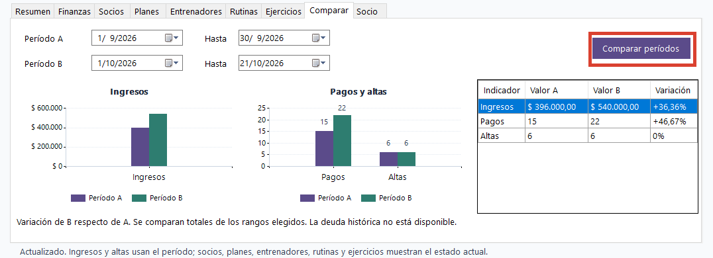
Comparar períodos: la tabla muestra los valores exactos y la variación.

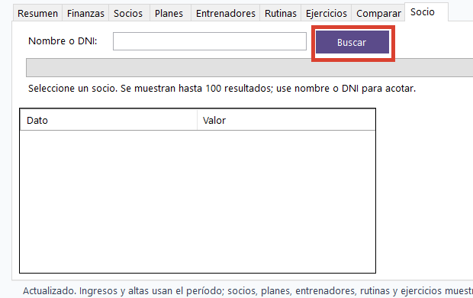
Pestaña Socio: buscá y seleccioná una persona para ver sus datos.

6.7 Cómo interpretar un resultado: ejemplo concreto
En la captura de ejemplo, septiembre de 2026 registra $396.000 y octubre $540.000. La diferencia es $144.000. Al dividirla por $396.000 y multiplicar por 100, el resultado es +36,36 %: octubre recaudó más que septiembre. Eso no significa que haya más socios activos; para esa pregunta se consulta el indicador de socios y la pestaña Socios. Si el mes anterior hubiera sido $0, no tendría sentido calcular el porcentaje y SysGym muestra una raya.

6.8 Exportar el Análisis a PDF
- Elegí las fechas y pulsá Aplicar. Revisá indicadores y gráficos.
- Si necesitás la comparación A/B, hacela en Comparar antes de exportar.
- Pulsá Exportar reporte PDF, elegí nombre y carpeta, guardá y abrí el archivo. El reporte contiene indicadores, gráficos y tablas de la consulta aplicada. La comparación se agrega si estaba calculada; la pestaña individual Socio no se incluye.

6.9 Crear y restaurar copias de seguridad
En Configuración → Copias de seguridad, pulsá Crear copia de seguridad, elegí una carpeta y guardá el archivo .bak. SysGym propone un nombre con fecha y hora. Después se actualiza Última copia. Guardá una copia adicional en un lugar seguro, separado de la PC.
Atención: Restaurar reemplaza todos los datos actuales por los de la copia. Para hacerlo, pulsá Restaurar copia, elegí un .bak de SysGym y leé la confirmación. Si aceptás, esperá a que termine; la aplicación se reinicia. Antes de restaurar, conviene crear una copia del estado actual para poder volver atrás.
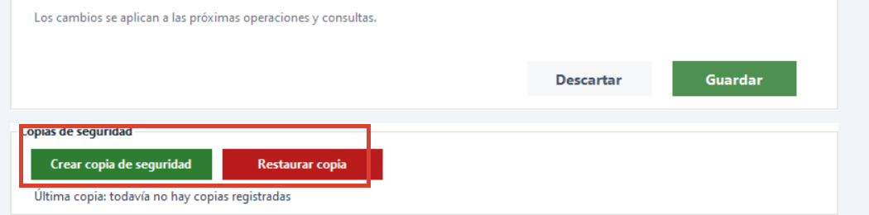
Crear o restaurar una copia desde Configuración.

7. Preguntas frecuentes y solución de problemas
Situación | Qué hacer
No conecta con la base de datos. | Cerrá y abrí SysGym. Comprobá que el componente de base de datos esté instalado y en ejecución. Si el mensaje continúa, pedí ayuda al responsable del equipo antes de reinstalar o borrar datos.
Olvidé mi contraseña. | Pedí a un Administrador que la restablezca desde Usuarios y roles. El sistema no muestra la contraseña anterior.
No aparece una imagen. | Verificá que el ejercicio o socio tenga la imagen cargada y que el archivo no se haya movido. Avisá al Administrador si faltan varias imágenes.
El PDF no se abre. | Comprobá que haya un lector de PDF instalado y asociado en Windows. Si el archivo no se generó, elegí una carpeta donde tengas permiso para guardar.
El instalador pide .NET 4.8. | Abrí el enlace oficial que muestra el aviso, instalá .NET Framework 4.8, reiniciá si se solicita y volvé a ejecutar el instalador.

8. Glosario
Palabra | Significado
Socio | Persona registrada en el gimnasio.
Membresía | Relación del socio con un plan durante un período.
Cuota | Importe que corresponde pagar por un período de la membresía.
Pago | Registro de un cobro o su posterior anulación o reembolso.
Deuda | Importe pendiente; para el límite se cuentan las cuotas vencidas impagas.
Rutina modelo | Plan de ejercicios preparado para reutilizar y adaptar.
Auditoría | Historial de operaciones importantes con usuario y fecha.
Copia de seguridad | Archivo .bak que guarda los datos para recuperarlos si hace falta.

